Аганский территориальный отдел – лесничество г.Радужный

Лиственничная аллея «Лесоводов и нефтяников России
(продолжение реализации)

Автор проекта:
Заместитель начальника отдела – помощник лесничего Аганского ТО - лесничества
Хабибуллин Айдар Фигатович

2023 г.
Паспорт проекта.
Тема проекта: «Лиственничная аллея Лесоводов и нефтяников России».
Подтемы:
- История создания лиственничной аллеи Лесоводов и нефтяников России в 2017 году.
- Значение и использование лиственницы в жизни человека.
- Исследователь А.А.Дунин Горкаевич
- Сквер живого уголка на современном этапе.
Возраст участника: 43 года.
Цели проекта:
-Создание экологической, комфортной среды проживания жителей г.Радужного;
- Привлечь внимание жителей г.Радужного, общественности и администрации г.Радужного к экологическим проблемам г.Радужного,
- Развивать интерес к экономическим и экологическим проблемам своей местности средствами исследовательской – информационной деятельности.
- Развивать интерес к истории первых открывателей Сибири.
- Привлечь внимание жителей г.Радужного нашим Героям, защитникам, участникам СВО.
Задачи проекта:
- Изучить имеющуюся информацию и исследовать состояние Лиственничной аллеи г.Радужного на сегодняшний день, сравнить и обосновать причины антропогенного воздействия на природный комплекс для применения необходимых природоохранных мер.
- Предложить возможные пути решения проблемы.
Проблема проекта:
Дополнить Лиственничную аллею стендами Героев, защитников из г.Радужного.

Основополагающий вопрос:
Создание комфортной среды проживания жителей в городской среде г.Радужного.
Темы самостоятельных исследований:
- Сбор информации по появлению лиственничной аллеи «Лесоводов и нефтяников России».
- Оценка современного состояния земельного участка, степень антропогенного воздействия.
- Предполагаемые пути решения проблем
Результат: фотоматериалы, картосхемы, выводы о возможных путях решения проблемы.

Характеристика проекта.
Доминирующая в проекте деятельность: ознакомительно – ориентирующая (информационная) с элементами исследовательской работы.
Характер координации проекта: с открытой, явной координацией (непосредственный, гибкий).
Предметная область проекта – межпредметный проект (география, экология, экономика, история, краеведение).
Характер контактов :среди жителей одного муниципалитета.

План описания проекта.

Введение.
Основная часть:
- История города Радужный;
- «Болезненные раны» наследие строек из прошлых лет;
- История закладки лиственничной аллеи Лесоводов и нефтяников России (1-й этап);
- Значение и использование лиственницы в жизни человека;
- Фотографии лиственничной аллеи «Лесоводов и нефтяников России» на 2023 год;
-2-Этап работы по созданию комфортной городской среды для жителей г.Радужный:
–дополнение и уход за высаженными деревьями;
- установка стендов Героев, защитников нашей Родины из жителей г.Радужного, которые приняли участие на СВО (по согласованию с администрацией г.Радужного и общественными организациями).
- Пояснительная записка;

Введение.
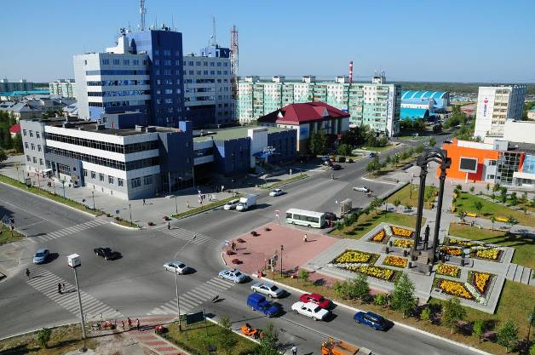

Город Радужный начинается с освоения Варьѐганского нефтегазового месторождения. Поиск нефти и газа здесь вела Мегионская НГРЭ. Первая скважина на Варьѐгане, вскрывшая газоносный пласт, была пробурена в 1967 году. Фонтан нефти на Варьѐганском месторождении был получен в октябре 1968 года.
В истории Радужного было несколько строительных этапов. В освоении Варьѐганского месторождения участвовали многие организации из Нижневартовска, Мегиона, Нижневартовска, Сургута, Стрежевого и др
15 августа 1985 года поселок Радужный Указом Президиума Верховного Совета РСФСР получил статус города окружного подчинения.
Сегодня Радужный – это красивый, уютный город с развитой инфраструктурой.
Крупнейшие базовые предприятия города – ОАО «Варьеганнефтегаз», ОАО «Варьеганнефть», ОАО «Варьеганэнергонефть», ОАО «Алмаз».

На сегодняшний день остаются следы тех больших строек. Одним из таких «болезненных ран», где природа не может без помощи человека восстановиться – это часть 10-го микрорайона.
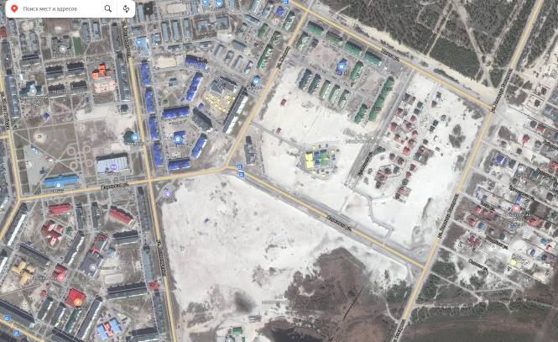
На фотографии выше видно белые участки площади, лишенные даже травянистой растительности. По середине данного песчаного участка находиться детский сад №5 Росток.
После изучения данного факта нами было принято решение об необходимости создания комфортной городской среды, чтобы данный участок был не только был восстановлен, но и стал излюбленным местом жителей г.Радужного.

История закладки лиственничной аллеи Лесоводов и нефтяников России (1-й этап)
Одним из путей реализации данного решения стало реализация Лиственничной аллеи «Лесоводов и нефтяников России» в 2017 в год экологии по ул.Парковой протяженностью 700 метров (1-й этап).
Она стало местом прогулок, отдыха и общения горожан всех возрастов.
Появление аллеи на карте города стало возможным благодаря совместной работе отдела экологии муниципалитета, лесничества и вниманию к экологическим вопросам, озеленению и благоустройству городской территории со стороны нефтяников ПАО «Варьеганнефтегаз» нефтяной компании «Роснефть». Кроме того, посадка деревьев подчеркнула важность и необходимость дальнейшего взаимодействия специалистов лесного хозяйства Югры и недропользователей для сохранения лесных богатств региона.
Почётное право разрезать красную ленту в знак открытия лиственничной аллеи Лесоводов и нефтяников России предоставили председателю думы Радужного Григорию Борщеву, начальнику Аганского лесничества Виктору Хорошилову и генеральному директору ПАО «Варьеганнефтегаз» Игорю Онешко.
Как было отмечено в ходе церемонии, день открытия аллеи займет свое место не только в истории города, но и Югры в целом, ведь в ХМАО подобных аллей до сих пор не было. Еще один знаковый момент – открытие аллеи в Радужном состоялось в 2017 году, объявленном в России Годом экологии.
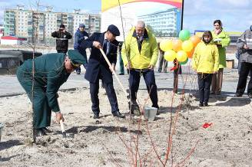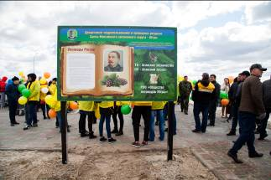
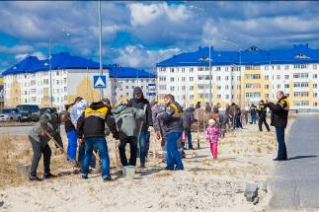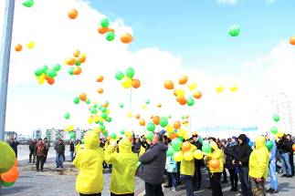
Общими силами вдоль улицы Парковой участники высадили 700 лиственниц. Протяженность лиственничной аллеи составляет порядка 680 метров. Рядом с аллеей установлены информационные стенды с фотографиями лесоводов России, в цифрах и фото представлены достижения нефтяников «Варьеганнефтегаза» в природоохранной деятельности.

Фотографии лиственничной аллеи «Лесоводов и нефтяников России» на 2023 год:
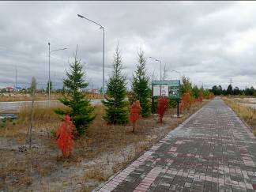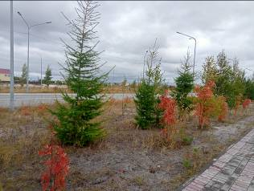
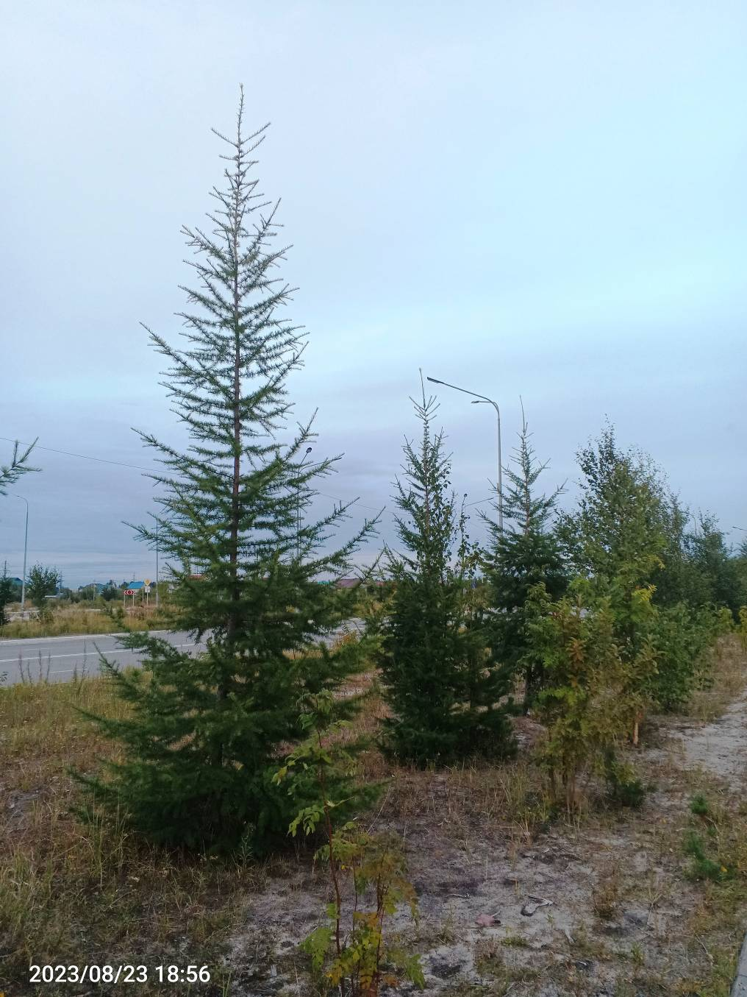
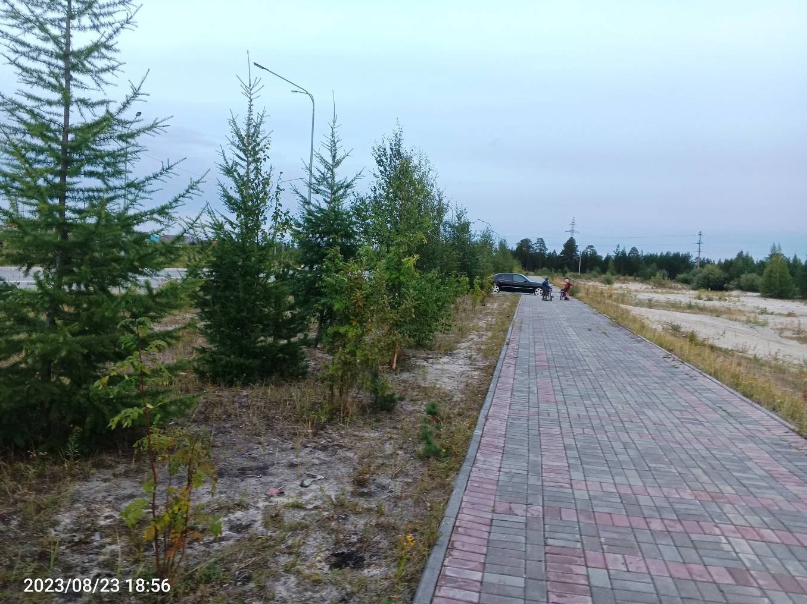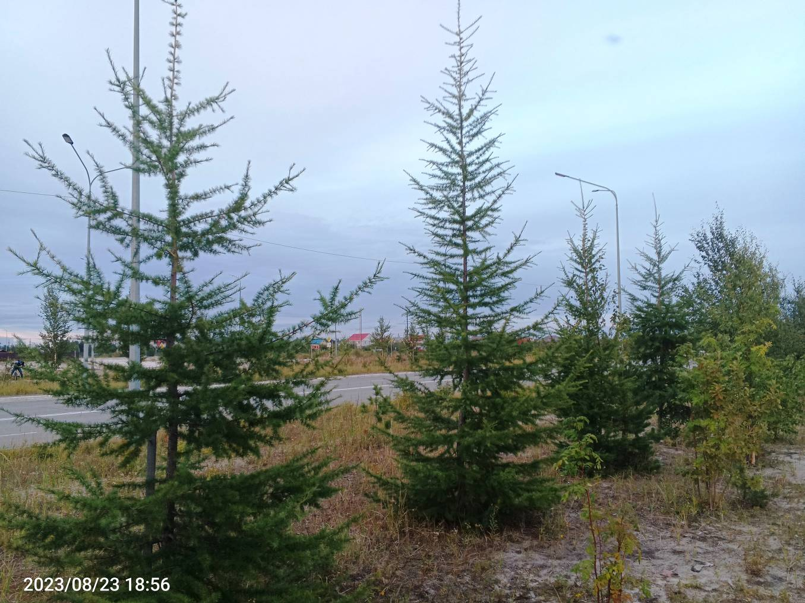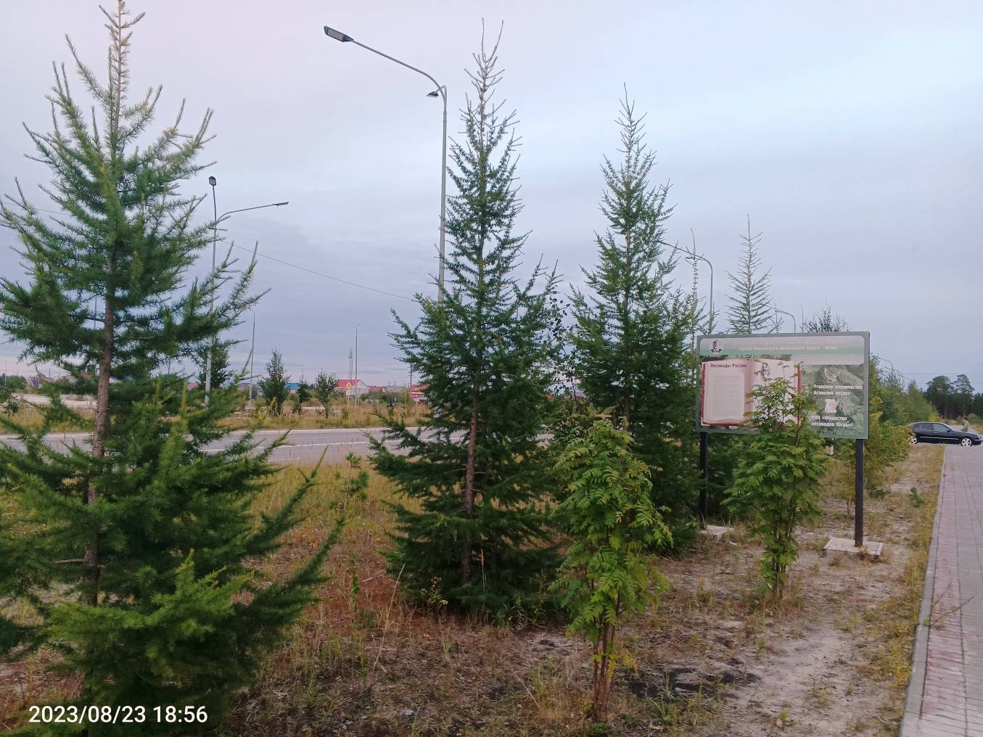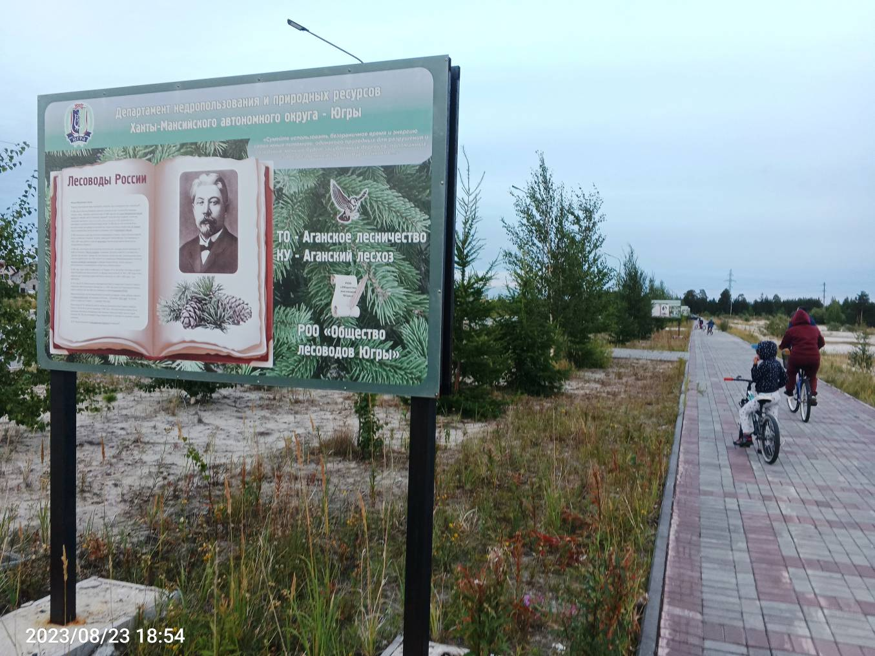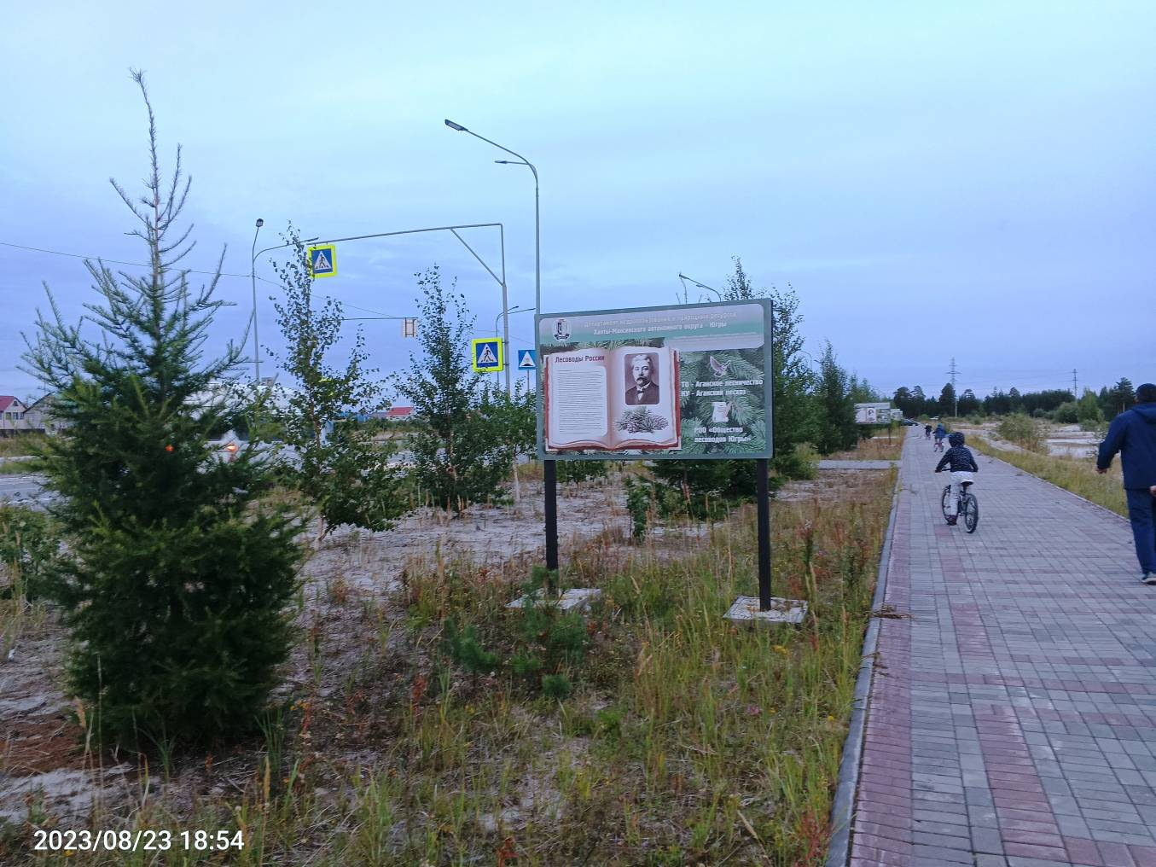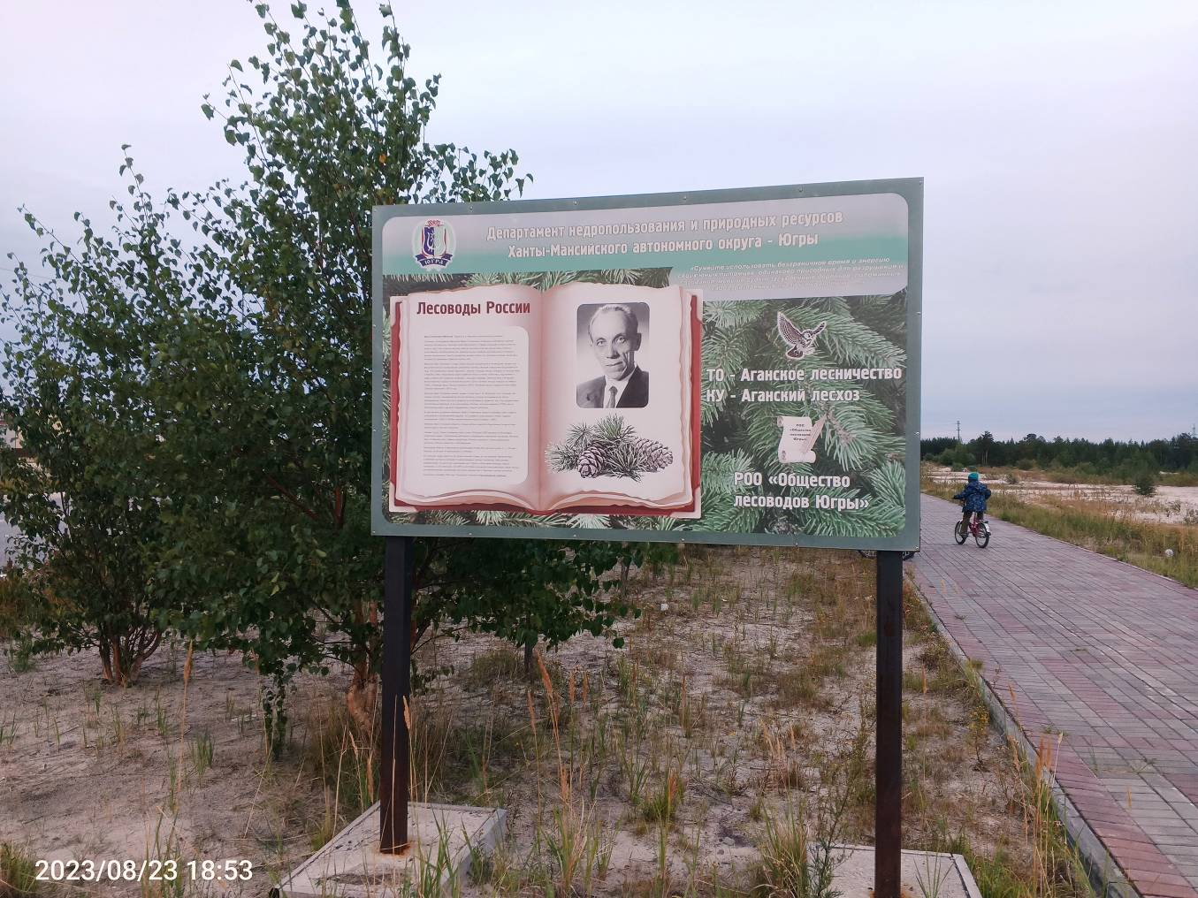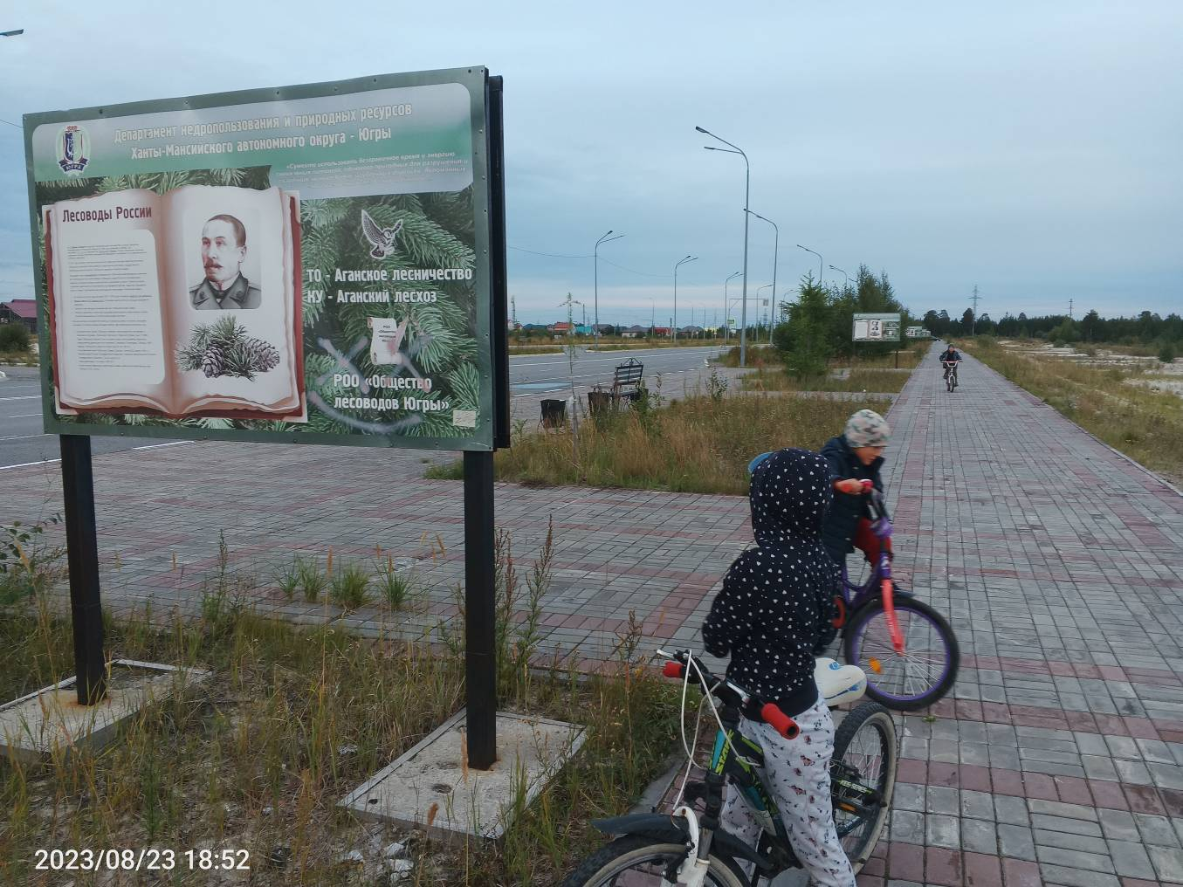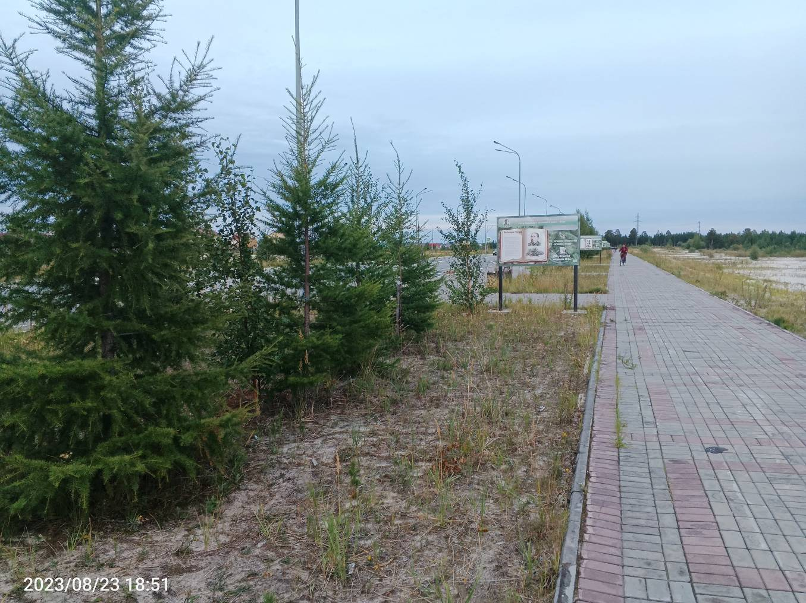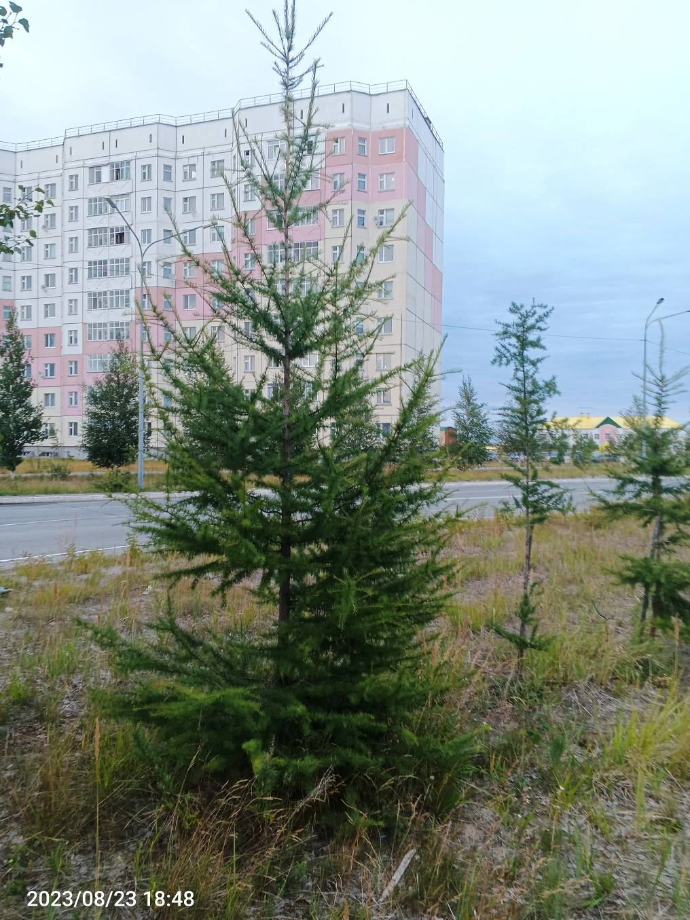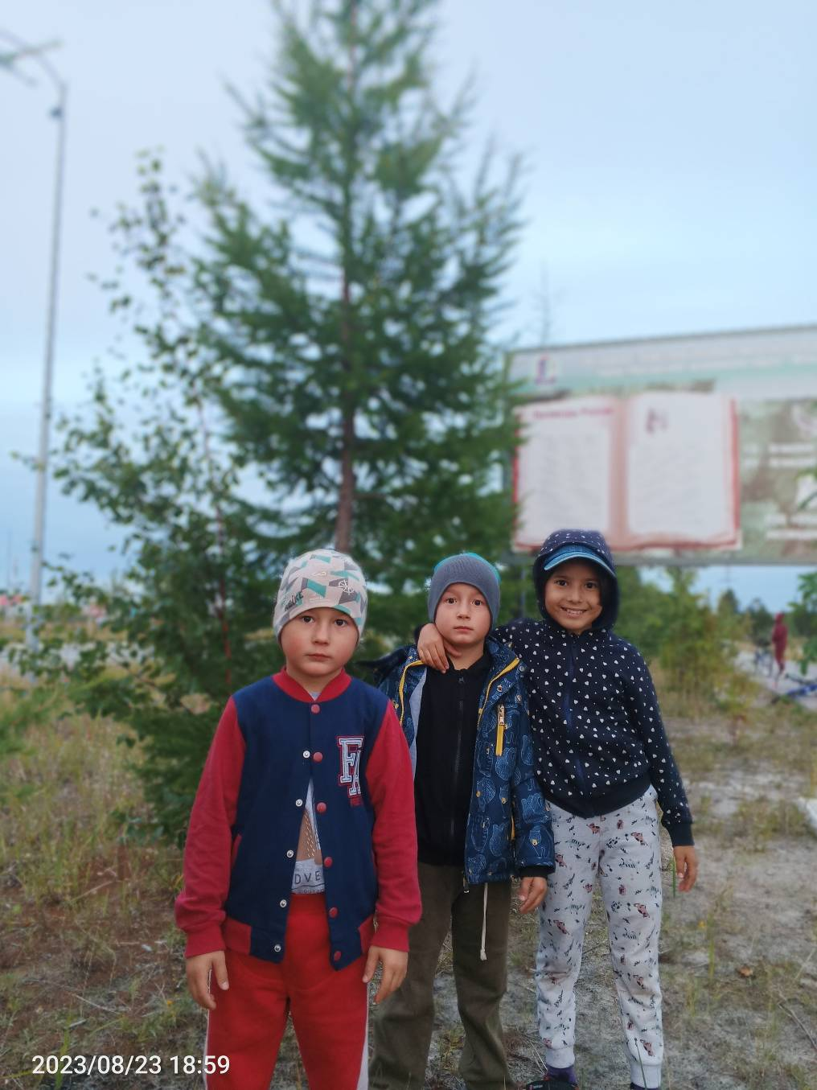

Значение и использование лиственницы в жизни человека.
Древесина какого дерева не живёт в воде, а побывав в ней, становится крепче?
(лиственница).
Лиственница – это самое распространённое дерево в российских лесах. Она занимает около 38% площади всех лесов.
Хвоинки у лиственницы мягкие и опадают каждую осень, как листва, - отсюда и название дерева.
Эта порода обладает многими ценными качествами. Лиственница морозоустойчива, засухоустойчива, светолюбива, может переносить и жаркий степной климат. Лиственница пожара безопасна, толстая кора не подается горению, мелкая хвоя разлетается, после опадания на напочвенном покрове сразу перерабатывается в плодородный слой. Не требовательная к почвам, но отзывчива на плодородие, где достигает производительности. Долговечна, живёт 300 – 400 лет, а отдельные деревья даже 800 – 900 лет. Высота деревьев достигает 30 – 35, а нередко и 45 метров. Благодаря мощной корневой системе, состоящей из многих якорных корней, огромные стволы её не подвергаются лесоповалу. Порода быстрорастущая, а период «большого роста» (в 20 – 40 лет ) значительно опережает сосну и ель. За лето может дать прирост до одного метра, а на южных чернозёмах до 1.4 метра. Очень декоративное дерево, обладает также высокой дымо – и газоустойчивостью.
Лесоводы по достоинству оценили качество лиственницы и культивируют её повсюду. Это одна из самых распространённых пород в искусственных посадках по всей нашей стране. Она представляет большой интерес для степного защитного разведения, широко используется при озеленении городов и населённых пунктов, вводится в сады и парки. Является перспективной для введения в леса эксплуатационного значения.

2-Этап работы по созданию комфортной городской среды для жителей г.Радужный заключается:
–дополнение и уход за высаженными деревьями;
- установка стендов Героев, защитников нашей Родины из г.Радужного принявшие участие в СВО (по согласованию с администрацией г.Радужного и общественными организациями).

Выводы из исследования территории Лиственничной аллеи Лесоводов и нефтяников России г.Радужный.
С учётом всех перечисленных негативных факторов , создание зеленого оазиса, в виде аллеи, жизненно необходима для жителей данного района. Лиственничная аллея создала оазис лучшего здоровья. Для детей и жителей г.Радужного, которые большую часть времени проводят на прогулках вдоль данной аллеи.
Лиственничная аллея заняла достойное по праву место отдыха, стала памятником природы и истории России. Окажет непосредственную экологическую, оздоравливающую функцию для жителей г.Радужного и наших детей. Проживание вблизи зеленой зоны улучшает состояние здоровья людей.

Архитектурно-планировочное решение территории
Целью благоустройства является формирование функционально насыщенной и яркой архитектурно-пространственной среды. Работы необходимо провести в рамках дополнения участков, где не прижились лиственницы, чтобы не нарушалась линейность аллеи. Необходимо провести рубки ухода за лиственницами, там где это необходимо. Березы которые растут непосредственной близости с лиственницами, отхлествуют лиственницы и могут деформировать вершину лиственницы, нарушить рост лиственницы высоту.
Зелёным насаждениям принадлежит одно из основных мест среди средств благоустройства парка. Используется многообразие форм зелёных насаждений, можно создать из зелени различные композиции, улучшить микроклиматические и санитарно-технические условия среды, организовать территорию и создать пейзажи, соответствующие определённой архитектурно-планировочной идее. Условно все формы зелёных насаждений, применяемых на территории парка – вертикальные (деревья) и горизонтальные (газоны из травянистых растений, цветы). Производится высадка лиственных и хвойных пород деревьев, в составе которых кедр, ель, берёза, рябина.
Проектом предусматривается также освещение сквера.
Установка стендов с фотографиями Героев и защитников нашей Родины, в ходе проведения СВО. Направлено на патриотическое воспитание нашей молодежи, и памяти наших защитников. (по согласования с администрацией Г.Радужного и общественными организациями).

Используемая литература и источники информации.

1. Время надежд и свершений... Радужный, 1985-2000 / [авт. текста Н. В. Агеечкина [и др.] ; фото: А. В. Буханец, А. М. Старцев ; ред. С. В. Цепа]. - Радужный : ИЦ "МВПРИНТ", 2000. - 68, [1] с. : фот.цв.
2. Город, чистый душой : Радужный - 20 лет : [фотоальбом]. - Радужный : Пиксель групп, 2005. - 143 с. : фот.цв.
3. Городу Радужному - 10 лет : 1985-1995. - [Радужный] : [тип.], [1995?]. - [5] с. : фот.цв.
4. Календарь памятных и знаменательных дат : "Радужнинский калейдоскоп событий" / Архивный отд. адм. г. Радужный. - Радужный : [б. и.], 2015. - 64 с. : фот., фот.цв.
5. Малый город России большой. Радужный 25 лет : [фотоальбом] / [Ю. Жук, С. Копыльцова, О. Корниенкова ; руковод. и коорд. проекта О. Валькова ; фотогр.: А. Буханец [и др.]]. - [Б. м.] : ИД "Югорский", 2010. - 137, [2] с. : цв. ил.
6. Перекресток наших судеб - Варьеганский причал : [историко-публицистический альманах] / [авт. проекта: Е. Бутурлинская, Л. Давиденко]. - Радужный : Весть, 2003. - 39 с. : фот.
7. 8. Радужный, город, в котором я живу [Электронный ресурс] : 30 лет :
9. Тобольский север том 1
10. Тобольский север том 2
11.Тюрин, Роман Александрович. Друзьям на память города дарить / Р. А. Тюрин, Ф. А. Ахметгалиева. - Екатеринбург : Сократ, 2010. - 215, [1] с. : ил.
12.Яшин, Геннадий Михайлович. Счастлив, что есть такая точка – Радужный / Г. М. Яшин // Варьеганский вестник. – 1995. – 11 марта.
9.https://news.myseldon.com/ru/news/index/170771721

